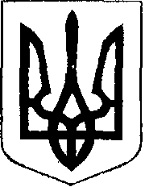

ЧОРТКІВСЬКА МІСЬКА РАДА
ВИКОНАВЧИЙ КОМІТЕТ

РІШЕННЯ (ПРОЄКТ)

__ лютого 2025 року №

Про схвалення звіту про виконання
бюджету Чортківської міської територіальної
громади за 2024 рік

Керуючись пунктом 1 частини 2 статті 52 Закону України "Про місцеве самоврядування в Україні" та пунктом 4 статті 80 Бюджетного кодексу України, заслухавши та обговоривши інформацію начальника фінансового управління міської ради про виконання бюджету міської територіальної громади за 2024 рік, виконавчий комітет міської ради

ВИРІШИВ

1. Схвалити звіт про виконання бюджету міської територіальної громади за 2024 рік за доходами та видатками загального фонду згідно додатку № 1.
2. Схвалити звіт про виконання бюджету міської територіальної громади за 2024 рік за доходами та видатками спеціального фонду згідно
додатку № 2.
3. Подати на затвердження міській раді звіт про виконання бюджету Чортківської міської територіальної громади за 2024 рік згідно додатків № 1, 2.
4. Контроль за виконанням даного рішення залишаю за собою.

Міський голова Володимир ШМАТЬКО

Ольга Черемшинська
Наталія Вандяк
Наталія Гладун
Надія Бойко

